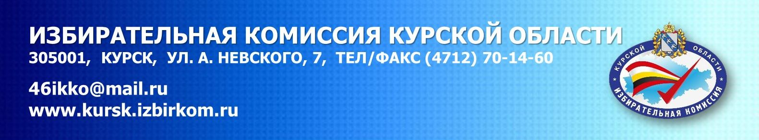

На дополнительных выборах депутата Госдумы
у избирателей появились новые возможности
для голосования

На 13 сентября 2020 года назначены дополнительные выборы депутата Государственной Думы России по Сеймскому одномандатному избирательному округу №110. У избирателей Курской области появились новые удобные возможности для голосования - как традиционно на избирательном участке, так и дистанционно в электронном виде, не выходя из дома. С 29 июля начался прием заявлений граждан, желающих воспользоваться новыми технологиями.

Как проголосовать дистанционно с помощью портала Госуслуг

Это новый для избирателей Курской области формат электронного голосования через Интернет. Чтобы проголосовать дистанционно, избиратель, зарегистрированный по месту жительства в Курской области на территории Сеймского избирательного округа №110, должен иметь подтвержденную учетную запись на портале Госуслуг.

Все, что требуется избирателю, чтобы стать участником дистанционного электронного голосования, где бы он ни находился, – это:

‒ подать заявление через личный кабинет на портале Госуслуг в период с 29 июля по 8 сентября о желании проголосовать в электронной форме;

‒ получить подтверждение;

‒ проголосовать через личный кабинет на портале Госуслуг в период с 8.00 часов 11 сентября и до 20.00 часов 13 сентября.

Напомним, Сеймский избирательный округ №110 включает Железнодорожный и Сеймский административные округа города Курска, город Щигры и 18 муниципальных районов Курской области.

Как проголосовать на удобном участке по месту нахождения в Курской области

Возможность прикрепиться к удобному избирательному участку по месту нахождения адресована избирателям, которые проживают в одном месте, а зарегистрированы в другом на территории избирательного округа №110 – то есть там, где в Курской области проводятся дополнительные выборы депутата Госдумы.

На выборах применяется правовой механизм «Мобильный избиратель», позволяющий проголосовать по месту нахождения. Избирателю нужно заранее подать заявление о том, чтобы его включили в список избирателей на удобном для него участке, где проводятся дополнительные выборы депутата Госдумы. Заявления можно подать:

- с 29 июля по 8 сентября ‒ в территориальной избирательной комиссии,
в отделениях МФЦ, через личный кабинет на портале Госуслуги;
- со 2 по 8 сентября ‒ в участковой избирательной комиссии.

Заявления принимают 21 территориальная комиссия, 22 отделения МФЦ и 625 участковых комиссий на территории избирательного округа №110, где проводятся выборы.

В один из дней досрочного голосования 11 или 12 сентября, либо в основной день голосования 13 сентября избиратель приходит с паспортом на выбранный участок и делает свой выбор.

Как проголосовать на цифровом участке в Москве

Граждане, зарегистрированные в Курской области на территории избирательного округа №110, но находящиеся во время голосования в столице, могут принять участие в дополнительных выборах депутата Государственной Думы России на одном из 30 цифровых избирательных участков в Москве. Для этого нужно подать заявление о включении в список избирателей на цифровом избирательном участке одним из предложенных способов:

- с 29 июля по 8 сентября ‒ в территориальной избирательной комиссии,
в отделениях МФЦ, через личный кабинет на портале Госуслуги;
- со 2 по 8 сентября ‒ в участковой избирательной комиссии.

Заявления принимают 21 территориальная комиссия, 22 отделения МФЦ и 625 участковых комиссий на территории избирательного округа №110, где проводятся выборы.

Для того, чтобы проголосовать, нужно прийти с паспортом в один из дней досрочного голосования 11 или 12 сентября, либо в основной день голосования 13 сентября на цифровой избирательный участок в Москве и сделать свой выбор с помощью электронного терминала для голосования.

Напомним, 24 июля 2020 года Центризбирком России утвердил порядок досрочного голосования избирателей с применением дополнительных форм организации голосования при проведении выборов в единый день голосования 13 сентября 2020 года. Согласно документу, граждане смогут проголосовать на дополнительных выборах депутата Госдумы в удобный для них день с 11 по 13 сентября.

При этом основным днем голосования будет 13 сентября. Два дополнительных дня ‒ 11 и 12 сентября ‒ дается гражданам как для удобства, так и для создания безопасных условий для голосования.

Пресс-служба Избирательной комиссии Курской области
Контактный телефон (4712) 511-676

